Agenda

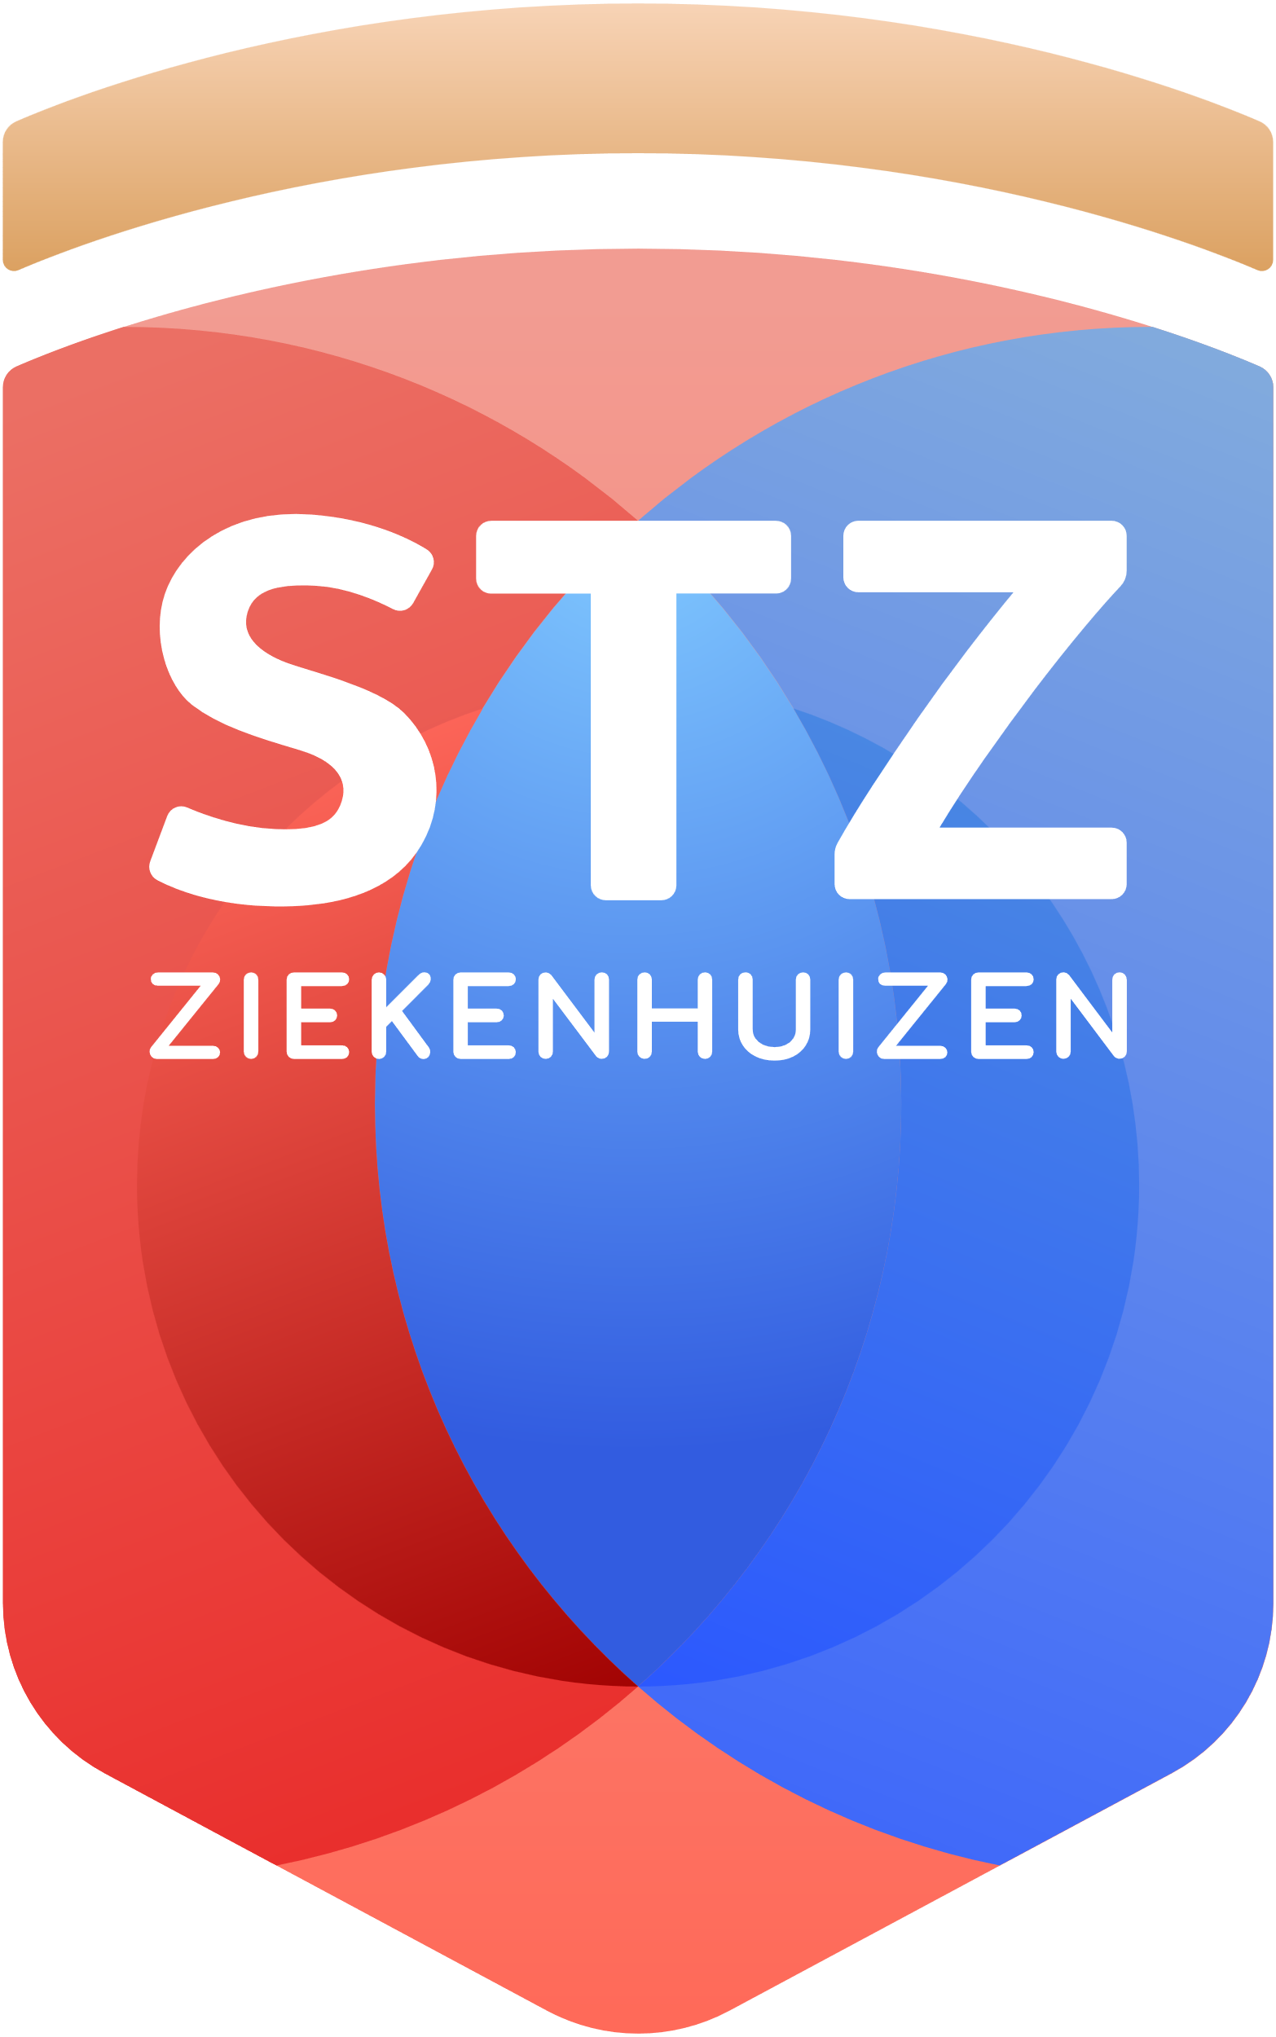

Samenwerkende Topklinische Ziekenhuizen

Adres

Secoya, gebouw D

Papendorpseweg 93

3528 BJ Utrecht

Contact

030 - 273 94 14

info@stz.nl

www.stz.nl

|  |
| --- |
| **Netwerk FEO** |

**Datum: woensdag 12 februari 2025  
Tijdstip: 9:00-11:30 uur**

**Locatie: online** [**Nu deelnemen aan de vergadering**](https://teams.microsoft.com/l/meetup-join/19%3ameeting_ZDhjYjE4ZGUtMjc0ZS00YzYxLWFmODgtN2E1MTdkMjJjMTY4%40thread.v2/0?context=%7b%22Tid%22%3a%22cc34dddc-b88e-4c2c-8564-beaf9bc1edc9%22%2c%22Oid%22%3a%223c303b9e-29bf-425b-9c5a-7a8f1d03b0ed%22%7d)

Punten ter bespreking:

1. Update 2- daagse
2. Update project DHD/ rationalisatie tools
3. Meerjarenstrategie STZ
4. Doelstelling FEO netwerk 2025
5. Contractering
6. Belangrijkste subsidie (KIPZ/MedZo/)
7. Rondje jaarrekening
8. Rondvraag